Zajęcia zdrowy kręgosłup
<strong>Zajęcia zdrowy kręgosłup</strong> oferowane w Zdrofit to prawdziwa inwestycja w zdrowie pleców. Sprawdź, dlaczego!

Zajęcia zdrowy kręgosłup
Chcesz zadbać o zdrowie swoich pleców? Wtedy zajęcia zdrowy kręgosłup są dla Ciebie!
Na czym polegają zajęcia zdrowy kręgosłup?
Zajęcia zdrowy kręgosłup mają na celu poprawę ruchomości kręgosłupa oraz zadbanie o ogólną kondycję naszych pleców. Oferowane ćwiczenia prowadzą do stabilizacji i wyrównania napięć mięśniowych w obrębie kręgosłupa, co pomaga w utrzymaniu poprawnej postawy. Dodatkowo można pozbyć się bólu i innych dolegliwości w plecach, jak i wzmocnić mięśnie grzbietu.
Zajęcia zdrowy kręgosłup w siłowniach Zdrofit są dedykowane wszystkim, w tym kobietom w ciąży i seniorom. Będą również bardzo wartościowe dla osób, które dopiero rozpoczynają treningi, ponieważ dobra kondycja kręgosłupa i mięśni grzbietu są wyjątkowo ważna, aby prawidłowo wykonywać treningi na siłowni.

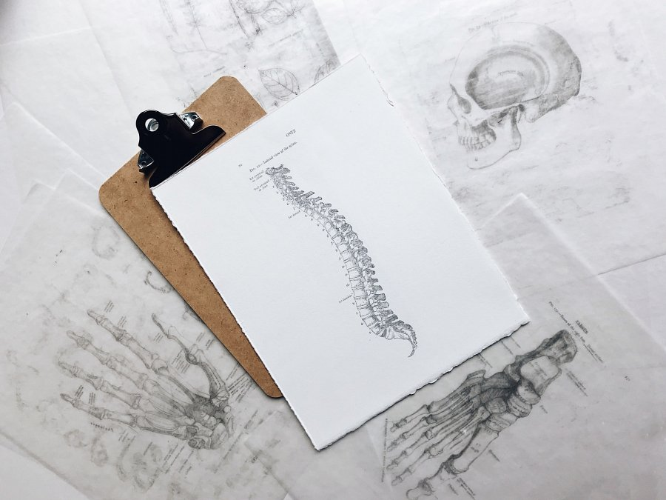
Jak jeszcze możesz zadbać o swoje plecy
Dbanie o zdrowie pleców przekłada się na redukcję stresu i napięć. Po zajęciach na zdrowy kręgosłup wielu zauważa, że na co dzień czują się mniej napięci zarówno fizycznie, jak i psychicznie. Możesz zadbać o swoje plecy i uzyskać podobne efekty nie tylko za pomocą specjalistycznych treningów.
Jeżeli chodzi o zdrowe plecy, warto pamiętać o kilku banalnych zasadach. Przede wszystkim musimy zadbać o codzienny ruch, który jest ważny nie tylko dla kręgosłupa, ale tak naprawdę dla całego naszego organizmu. Musimy też ograniczyć dźwiganie ciężkich toreb i plecaków na jednym ramieniu. Dodatkowo dobry materac i odpowiednia poduszka to jedne z najprostszych inwestycji w zdrowie kręgosłupa.

